**Информация**

**МКОУ «СОШ х. Ново – Исправненского»**

**о проведении акции «Урок России»**

**5 сентября 2018-2019 учебного года.**

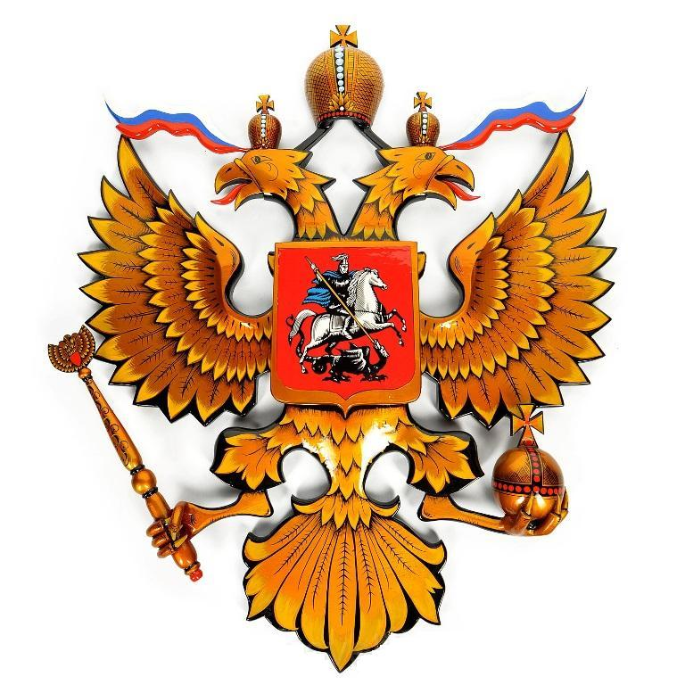

5 сентября в МКОУ «СОШ х. Ново – Исправненского» была проведена акция «Урок России». В ней участвовали:

1. Педагог, общественник, ветеран труда - Алексей Николаевич Григорьев.
2. Обучающиеся 5 – 9 классов. (18 чел.)
3. Классные руководители. (5 чел.)

Алексей Николаевич, бывший учитель технологии, директор школы, Атаман хутора Ново–Исправненского. Награждён знаком отличия

«За безупречную службу кубанскому казачеству», нагрудным значком «Отличник народного просвещения».

Алексей Николаевич выступил перед учащимися нашей школы. Он рассказал, о том, как ему обычному человеку удалось благодаря трудолюбию, настойчивости добиться результатов.

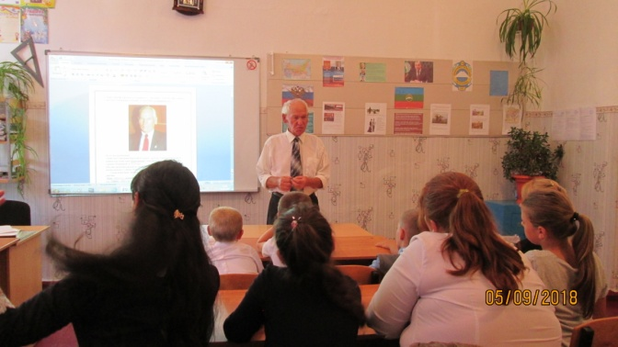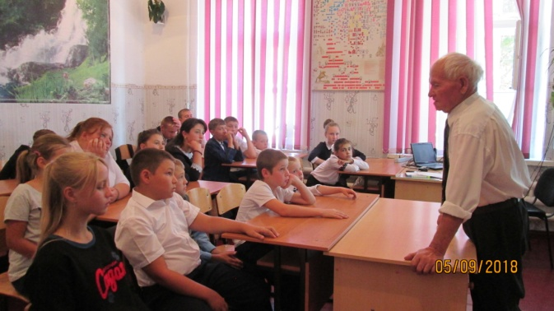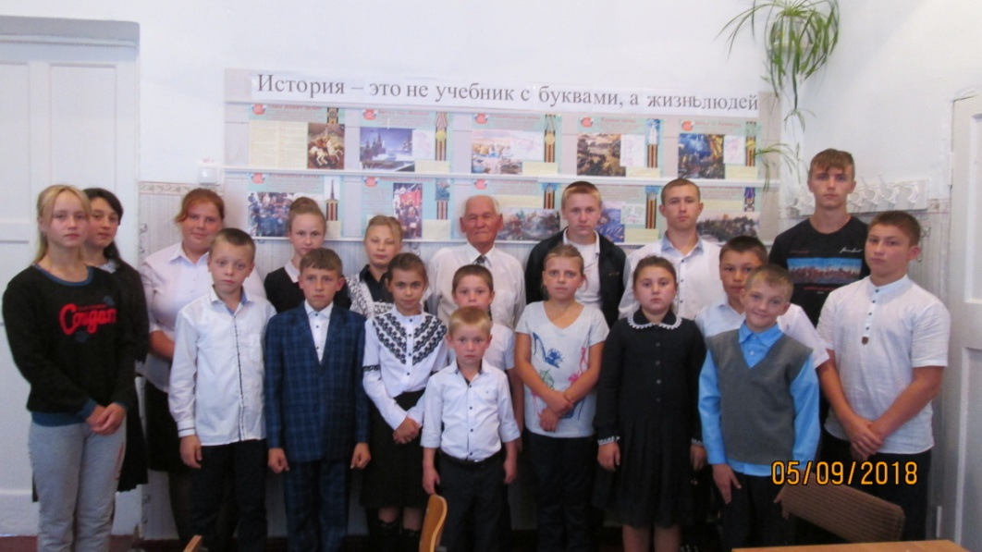

**Педагог-организатор: ___________ /А.Д.Ганюта/**

**Директор школы: _________ /П.Ю.Котлярова/**